GOVERNO DO ESTADO DE RONDÔNIA
GOVERNADORIA

Decreto n. 4049,
DE 28 DE DEZEMBRO DE 1988

Aprova o Detalhamento da Programação das Unidades Orçamentárias para 1989.
O GOVERNADOR DO ESTADO DE RONDÔNIA, no uso de suas atribuições legais,
DECRETA:
Art. lº - Fica aprovado o Detalhamento da Programação das Unidades Orçamentárias para 1 989, com base no artigo n. 47 da Lei Federal n. 4.320 de 17 de março de 1 964, em conformidade com o quadro anexo.

Art. 2° - Este Decreto entra vigor na data de sua publicação.
em

Palácio do Governo do Estado de Rondônia, em 28 de dezembro de 1 988, 100Q da República.

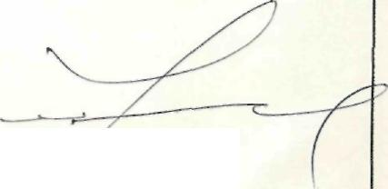
JERÔNIMO GARCIA DE SANTANA
Governador

